LINITHERM® Dämmsystem Kompriband

Linzmeier Bauelemente

Eigenschaften

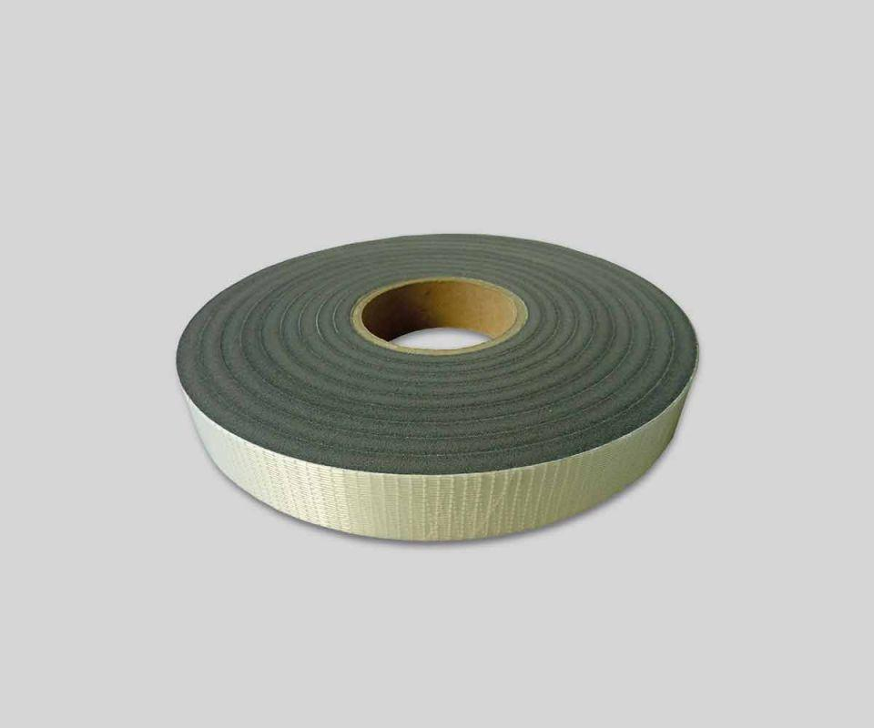

Farbton

grau, schwarz

Oberfläche

imprägniert

Produkt

Dichtband, Fugenband

Werkstoff

Acrylat, Dispersion, Polyurethan-Weichschaum

Breite (mm)

15,00 - 30,00

Länge (mm)

5.000,00 - 6.000,00

Stärke (mm)

20,00 - 60,00

Befestigung

selbstklebend

Brandverhalten

E

Komprimierbarkeit

vorkomprimiert

Lieferform

Rolle

Breite Fuge (mm)

3,00 - 18,00

Lagerfähigkeit in Monaten

24,00

Schlagregendichtheit (Pa)

300,00

sd-Wert (m)

0,50

Temperaturbeständigkeit (°C)

-30,00 - 100,00

Wärmeleitfähigkeit (W/(m\*K))

0,04